Introducción a la Programación - Práctica 1

Primeros programas, contratos y procedimientos

# **CONSEJOS:**

* leer el enunciado en su totalidad y pensar en la forma de resolverlo ANTES de empezar a escribir código
* si un ejercicio no sale, se puede dejar para después y continuar con los ejercicios que siguen
* los ejercicios están pensados para ser hechos después de haber mirado la teórica correspondiente

# **PRIMEROS PROGRAMAS:**

1. Escribir un programa que ponga una bolita de color Azul en la celda lindante al Norte de la actual, dejando el cabezal en la celda inicial.
2. Los siguientes programas resuelven incorrectamente el ejercicio anterior. Para cada uno de ellos, explicar por qué no son correctos. Comparar con la solución dada para el ejercicio anterior.
   1. **program {  
       Mover(Norte)  
       Poner(Azul)  
      }**
   2. **program {  
       Poner(Azul)  
       Mover(Este)  
       Mover(Oeste)  
      }**
   3. **program {  
       Poner(Azul)  
       Mover(Norte)  
       Mover(Sur)  
      }**
3. Dado el siguiente programa,  
     **program {  
    Poner(Verde)  
    Sacar(Verde)  
    Poner(Azul)  
    Poner(Rojo)  
    }**diversos estudiantes realizaron propuestas para redactar su propósito, y también un profesor realizó explicaciones sobre cada una de estas propuesta. Asociar cada propuesta de propósito para el mismo (indicadas con las letras A, B, etc.) con la explicación que resulta correcta para dicha propuesta (indicadas con los números 1, 2, etc.)

|  |  |  |
| --- | --- | --- |
| 1. Poner una bolita azul y una roja en la celda actual. |  | 1. No es un propósito, sino una descripción del funcionamiento. Para ser un propósito no debe preocuparse de los estados intermedios, solamente de la transformación final. |
| 1. Agregar una bolita azul y una roja. |  | 1. Es un propósito incompleto ya que no establece los colores de las bolitas que se agregan. El propósito debe establecer con precisión la transformación esperada. |
| 1. Pone una bolita verde y luego la saca, para a continuación poner una bolita azul y una roja. |  | 1. Es una enunciación correcta del propósito. El orden en que se agregan las bolitas es irrelevante, siempre que la celda actual finalice con una más de cada uno de los colores indicados. |
| 1. Agregar una bolita roja y una bolita azul en la celda actual. |  | 1. Es un propósito incompleto, ya que no establece dónde se agregan las bolitas en cuestión. El propósito debe establecer con precisión la transformación esperada. |
| 1. Agregar dos bolitas en la celda actual. |  | 1. Es una forma coloquial correcta de indicar la transformación esperada, aunque utiliza un lenguaje que puede sugerir un pensamiento operacional (o sea, centrado en las acciones individuales antes que en la transformación esperada). |

1. Escribir los siguientes programas:
   1. uno que ponga un cuadrado de tamaño 3 con bolitas de color verde, con centro en la celda inicial (dejando el cabezal en dicha celda al finalizar)
      1. ¿Qué ocurre si el tablero ya tenı́a bolitas verdes? ¿Es esto un problema, o el efecto obtenido es acorde al propósito?
      2. ¿Qué ocurriría si desde la celda inicial no hay espacio para colocar las bolitas necesarias para que se cumpla el propósito?
   2. uno que saque un cuadrado de tamaño 3 con bolitas de color verde (saca una bolita de cada celda), siendo la celda inicial el centro del cuadrado, dejando el cabezal en dicha celda al finalizar.
      1. ¿Qué sucede si no hay al menos una bolita verde en cada una de las celdas necesarias? ¿Y si el tablero no tiene el tamaño adecuado?

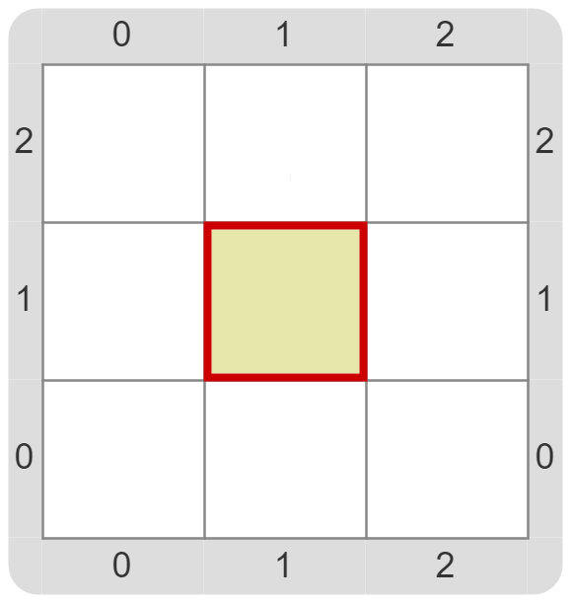 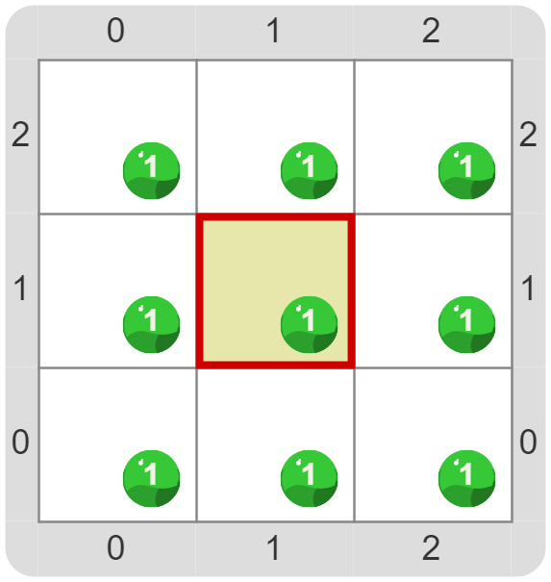

(A) (B)

Efectos de poner y sacar un cuadrado verde. Empezando con el Tablero (A), el programa a) termina en el Tablero (B), mientras que empezando con el Tablero (B) se obtiene el Tablero (A) al ejecutar el programa b).

1. Escribir un programa que ponga un “arco iris”, poniendo una bolita Azul en la celda actual, una Negra en la celda siguiente al Este, una Roja en la siguiente al Este, y una Verde en la siguiente al Este, dejando el cabezal en la celda inicial.

Podemos ver un ejemplo en la figura, partiendo del tablero (a) se obtendría el (b):

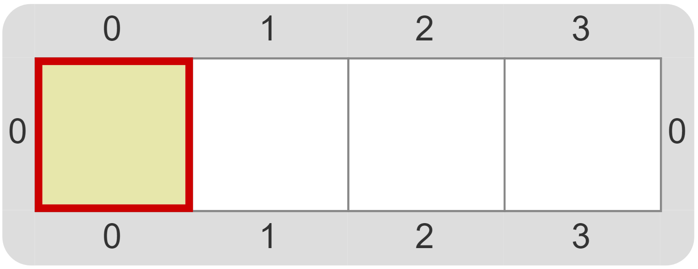 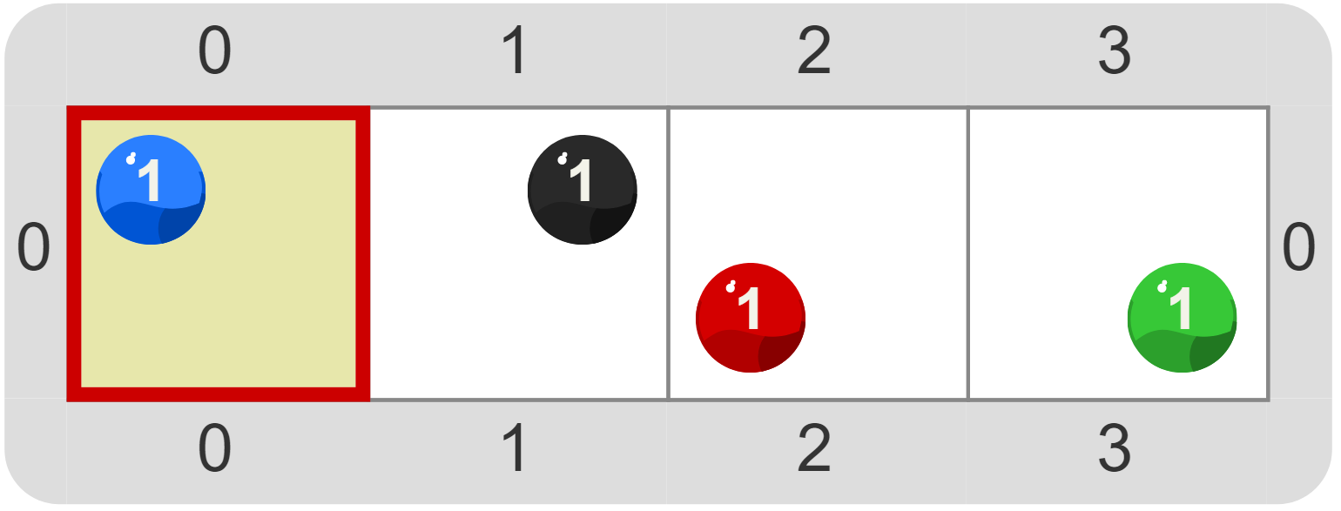

(a) tablero inicial (b) tablero final

Luego contestar las siguientes preguntas

1. ¿Qué sucedería en otros tableros iniciales?
2. ¿Cuál es la precondición de este programa?
3. ¿Puede darse otro programa diferente que cumpla el mismo contrato?  
   PISTA: en lugar de poner las bolitas hacia el Este, considerar si es posible hacerlo en sentido opuesto...
4. Escribir un programa que ponga sus iniciales en el tablero usando bolitas color Verde para los nombres y color Rojo para el apellido, dejando el cabezal en la celda inicial. Para escribir sus iniciales, se debe definir cómo se verán las letras en el tablero. ¿Cuál es el propósito y las precondiciones del programa? ¿Cómo lo puede ayudar la definición de procedimientos? ¿Qué características tienen que tener los procedimientos para favorecer su adecuada combinación? ¿Cuál es el propósito y las precondiciones de los procedimientos realizados?
5. Discutir en clase cuáles serı́an las precondiciones para procedimientos cuyo propósito sea:
   1. Poner 1000 bolitas color Azul en la celda actual.
   2. Poner una bolita color Rojo en la celda lindante al Este de la celda actual y sacar una bolita Azul de la celda lindante al Oeste de la celda actual.
   3. Poner un rectángulo de bolitas Negras cuyo tamaño sea 3 filas y 5 columnas, centrado en la celda actual.

**Importante:** no hay que escribir ningún programa, simplemente basta con discutir cuál es la precondición que esperarı́an de tales procedimientos.

1. La solución propuesta por diversos estudiantes para el punto c. del ejercicio anterior fue corregida por los docentes. Sin embargo, las correcciones se mezclaron, y hay que juntar cada corrección con su precondición correspondiente.

|  |  |  |
| --- | --- | --- |
| 1. Debe haber al menos una celda al Norte y otra al Sur, y dos celdas al Este y otras tantas al Oeste de la celda actual. |  | 1. Es una precondición incorrecta, pues al no establecer dónde debe ubicarse el cabezal hay tableros de ese tamaño que no sirven. |
| 1. El rectángulo va a representar a una ventana en el dibujo de una casa. |  | 1. Es una precondición correcta, pues establece las condiciones mínimas necesarias para que el programa funcione, y define con precisión el conjunto de tableros iniciales que sirven. |
| 1. El tablero debe tener 3 o más filas, y 5 o más columnas, y el cabezal debe estar al menos a una celda de distancia de los bordes Norte y Sur, y a dos celdas de distancia de los bordes Este y Oeste. |  | 1. Es otra forma de enunciar correctamente la precondición: todos los tableros del conjunto que la satisfacen sirven, y todos los que no la satisfacen no sirven. |
| 1. Debe haber lugar suficiente en las direcciones adecuadas. |  | 1. Es una precondición correcta pero insuficiente, pues todos los tableros que la satisfacen sirven, pero hay muchos tableros que sirven que no la satisfacen. |
| 1. Se van a colocar 35 bolitas de color Negro. |  | 1. Es una precondición insuficiente, pues es demasiado vaga y no permite determinar cuáles son los tableros que sirven. |
| 1. El tablero debe tener 3 filas y 5 columnas y el cabezal estar ubicado en el centro del mismo. |  | 1. No es una precondición, sino una aclaración. Una precondición debe hablar sobre los tableros iniciales y no sobre el dominio del problema. |
| 1. El tablero debe ser de 3 filas por 5 columnas. |  | 1. No es una precondición, sino una explicación de la tarea. Una precondición debe hablar sobre los tableros iniciales y no sobre las características de lo que se va a realizar. |

1. Realizar cada uno de los siguientes puntos, **en el orden dado**.
   1. Escribir un procedimiento **DibujarRectánguloRojoYNegroDe5x3** cuyo contrato es el siguiente:

PROPÓSITO: poner un rectángulo de 5 celdas de ancho y 3 celda de alto, en la que cada celda tenga una bolita roja y una negra; el cabezal debe quedar en la celda inicial, que debe ser la esquina inferior izquierda del rectángulo.  
PRECONDICIONES: hay al menos 4 celdas al Este y 2 celdas al Norte de la celda actual.

Para ello, la metodología que se propone es la siguiente. En primer lugar, pensar una estrategia; se sugiere pensar una estrategia que involucre poner líneas de 5 celdas de ancho. Luego se debe definir primero el contrato de un procedimiento llamado **DibujarLíneaRojaYNegraDeTamaño5** que exprese la subtarea sugerida. Para completar el ejercicio, se debe utilizar este procedimiento auxiliar en la codificación del procedimiento pedido, **DibujarRectánguloRojoYNegroDe5x3**. El código del procedimiento auxiliar no es parte de este inciso, sino del siguiente.

* 1. Escribir el procedimiento **DibujarLíneaRojaYNegraDeTamaño5** que quedó pendiente del ítem anterior. Para ello, se debe seguir la misma metodología que en aquel: en primer lugar pensar una estrategia, luego definir los contratos de los procedimientos que expresan las subtareas, y por último codificar el procedimiento pedido usando dichas subtareas (el código de los procedimientos auxiliares no es parte de este ejercicio).  
     Se sugiere que la estrategia involucre a subtareas llamadas **PonerUnaNegraYUnaRoja** y **Mover4AlOeste**.
  2. Escribir los procedimientos **PonerUnaNegraYUnaRoja** y **Mover4AlOeste** que quedaron pendientes del ejercicio anterior. En este caso, los procedimientos se pueden expresar fácilmente utilizando comandos primitivos, por lo que no es necesario comenzar pensando en posibles subtareas.

1. En el ejercicio anterior se trabajó con una metodología conocida como *top-down*: se comienza desde el problema, y se lo va descomponiendo en tareas cada vez más pequeñas, hasta llegar al uso de comandos primitivos. En este ejercicio vamos a proponer la estrategia inversa, *bottom-up*: primero se escriben los procedimientos elementales, y luego se van armando procedimientos cada vez más complejos, hasta construir uno que resuelva el problema original.  
   Escribir los siguientes procedimientos **en el orden dado**. Recuerde escribir los contratos correspondientes.
   1. **PonerUnaDeCada** que ponga una bolita de cada color en la celda actual.
   2. **Mover3AlOeste** que mueva el cabezal tres celdas hacia el Oeste.
   3. **DibujarLíneaMulticolorDeLargo4** que ponga una línea de cuatro celdas hacia el Este en la que cada celda tenga una bolita de cada color. El cabezal debe quedar en la celda inicial. Para ello, debe reutilizar los procedimientos **PonerUnaDeCada** y **Mover3AlOeste** (realizados en ejercicios anteriores).
   4. **DibujarCuadradoMulticolorDeLado4** que ponga un cuadrado de 4 × 4 celdas en la que cada celda tenga una bolita de cada color. El cabezal debe quedar en la celda inicial. Para ello, debe reutilizar el procedimiento **DibujarLíneaMulticolorDeLado4**.
   5. Reflexionar sobre las diferencias entre ambas metodologías. ¿Cuál de las dos metodologías es más sencilla si no tenemos ninguna pista de cómo resolver el problema? ¿Qué se requiere para poder utilizar una estrategia *bottom-up*? ¿Cuál metodología es más utilizada y por qué?